Свердловская областная универсальная научная библиотека им. В. Г. Белинского,
г. Екатеринбург, ул. Белинского, 15
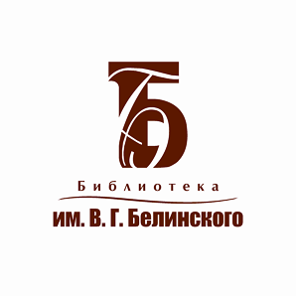
(343) 3502401, http://book.uraic.ru

"История российской геральдики"
Очередное занятие в Школе практического краеведения.
9 февраля 2011 года в 18.00
конференц-зал библиотеки им. В.Г. Белинского.



Очередное занятие "Школы практического краеведения" состоится 9 февраля 2011 года в 18.00 в конференц-зале библиотеки имени В.Г. Белинского. Тема занятия "История российской геральдики".
Человек, живя в социуме и растворяясь в нем, всегда стремится обособить, выделить себя, свою социальную или корпоративную группу, род, семью определенным символом — татуировкой, родовым гербом или иным памятным знаком.
Проблемам эмблематики и ее составной части — геральдики — будет посвящена очередная встреча в "Школе практического краеведения", которую проведет член Уральского историко-родословного общества Федор Владимирович Родин. Он расскажет о социально-политических и экономических предпосылках распространения родовых и территориальных гербов в России, практике герботворчества в нашей стране. Особое внимание будет уделено практическому применению геральдических знаний для проведения исследований. Слушатели получат представление о правилах геральдики, познакомятся с историей гербов известных уральских фамилий, в частности, Демидовых и Строгановых, смогут задать вопросы и обменяться навыками создания собственных отличительных символов.

Справки по тел. (343) 350–24–01
Плаксина Марина Георгиевна

Дорогие друзья! Ждем Вас!
Вход свободный

Обращаем ваше внимание, что для входа в библиотеку необходим
читательский билет или документ, удостоверяющий личность.

Входные листки на разовое посещение выдаются при входе в библиотеку.

